פמ״ת פנים ארצי א-‪11 —‬ נספח ג׳ | טופס בקשה לסגירה אווירית

‪1.‬ מס׳ נוטאם  (ימולא ע״י משרד נוטאם) | (ריק – ימולא ע״י משרד נוטאם)
‪2.‬ שם/גורם המבקש | הארגון הישראלי לרב להב
‪3.‬ סוג כלי הטיס או מכשול  כטמ״מ או רב להב = לציין האם קיים קשר עין | ‪DJI Matrice 350 RTK —‬ רב להב, קיים קשר עין
‪4.‬ מהות הפעילות המבוקשת | לצורך צילום אירוע תקשורתי
‪5.‬ האם הסגירה חלה על מרססים  (ימולא ע״י חיל האוויר) | כן ☐ לא ☐ · כניסת מרססים בתיאום ‪15‬ דקות מראש מהיב״א
‪6.‬ מיקום קרקעי  (שם ישוב או תשתית אווירית קרובה) | פארק הירקון, גבעת המופעים, תל אביב
‪7.‬ מועדי הפעילות  (יום, תאריך, שעות בזמן מקומי) | יום שלישי ‪20.10.2026‬ עד יום שישי ‪23.10.2026‬  בכל יום: ‪17:00–20:00 (‬שעון מקומי)  יום: מ-‪17:00‬ עד השקיעה · לילה: מהשקיעה עד ‪20:00 (‬השקיעה: ‪18:02‬ ב-‪20.10, 17:59‬ ב-‪23.10)‬
‪8.‬ סגירה/הגבלה  במקרה של פוליגון או מיקום נקודתי יש לציין תשתיות אוויריות מושפעות · נ״צ גאוגרפי דאטום ‪WGS84 –‬ מעלות/דקות/שניות (‪DMS)‬ | מעגל — נ.צ. מרכזי:  ‪32°05'56.86"N 34°48'59.82"E‬ (עשרוני: ‪32.099128, 34.816617)‬  תשתית אווירית מושפעת: בקרבת האזור: ‪LLU20‬ ״תל אביב״ — במרחק ‪526‬ מ׳ מהנקודה (‪326‬ מ׳ מקצה הסגירה המבוקשת) — אזור אסור לטיסת כטב״ם וטיסן (‪LLU),‬ מהקרקע (‪GND)‬ ועד ‪1,000‬ רגל מעל פני הקרקע.  מכשולים ותשתיות בתוך האזור (עד ‪200‬ מ׳): ‪1.‬ קו מתח עליון ‪161‬ ק״ו — ‪109‬ מ׳; ‪2.‬ עמוד חשמל ‪1491 — 117‬ מ׳; ‪3.‬ אזור תעשייה (×‪5,‬ הקרוב) — ‪149‬ מ׳; ‪4.‬ תחנת שאיבה (×‪2,‬ הקרוב) — ‪174‬ מ׳.  בקרבת האזור (עד ‪400‬ מ׳): ‪5.‬ מיכל אחסון — ‪204‬ מ׳; ‪6.‬ מגדל תקשורת — ‪219‬ מ׳; ‪7.‬ פארק מים ״מימדיון״ — ‪252‬ מ׳; ‪8.‬ עמוד חשמל ‪1492 — 297‬ מ׳; ‪9.‬ מתקן שעשועים ״סייד ווינדר״ — ‪301‬ מ׳; ‪10.‬ מגדל תצפית — ‪304‬ מ׳; ‪11.‬ מגלשת מים (×‪33,‬ הקרוב) — ‪311‬ מ׳; ‪12.‬ מתקן שעשועים — ‪312‬ מ׳ · גובה ‪11‬ מ׳; ‪13.‬ קו חשמל (מתח נמוך/בינוני) (×‪2,‬ הקרוב) — ‪336‬ מ׳.  אתרים ותשתיות נוספים בקרבת האזור (עד ‪1.2‬ ק״מ מהנקודה): ‪14.‬ בלון (אטרקציית בלון / בלון מעוגן) ״כדור פורח תל אביב״ — ‪581‬ מ׳; ‪15.‬ מסילת ברזל — ‪602‬ מ׳; ‪16.‬ אצטדיון ״אצטדיון רמת גן״ — ‪621‬ מ׳; ‪17.‬ אצטדיון ״אצטדיון האתלטיקה הדר יוסף״ — ‪751‬ מ׳; ‪18.‬ מטווח ירי ״מטווח רמת גן״ — ‪975‬ מ׳; ‪19.‬ מסילת ברזל ״הקו האדום״ — ‪1.0‬ ק״מ; ‪20.‬ משטרה ״משטרת רמת גן״ — ‪1.1‬ ק״מ.
‪9.‬ רדיוס הסגירה (אם רלוונטי)  רדיוס ביחידות מטר או ק״מ או מייל ימי (רדיוס בק״מ / ‪1.852 =‬ רדיוס במייל) | ‪200‬ מטר (= ‪0.2‬ ק״מ = ‪0.108‬ מייל ימי)
‪10.‬ גבהי הטיסה או גובה המכשול  מטרים או רגל (‪m/feet) ·‬ מעפ״ש או מעפ״י (‪AGL/AMSL) · (‬גובה במטר × ‪3.28084 =‬ גובה ברגל) | מגובה: קרקע (‪0)‬ עד גובה: ‪262.5‬ רגל (‪80‬ מ׳ × ‪3.28084)‬  בסיס: מעפ״ש (‪AGL)‬
‪11.‬ מבקש הבקשה + מס׳ טלפון | בודק ראשון, ‪050-0000001‬
‪12.‬ אנשי קשר בשטח בעת הפעלת הסגירה  ‪2‬ אנשי קשר + טלפונים | בודק שני; בודק שלישי — ‪050-0000002‬
‪13.‬ אות קריאה  (אם רלוונטי) | לא רלוונטי
‪14.‬ מס׳ רישום כלי הטיס  (אם רלוונטי) | ‪ICD‬
‪15.‬ גודל וצבע הבלון  (רלוונטי לבלון מעוגן) | לא רלוונטי
‪16.‬ סימוני אזהרה לתעופה (לגבי מכשולים בלבד)  סימוני יום, תאורת לילה | קיים אור על הרחפן, כולל נצנץ (מהבהב) הנראה למרחק ‪3‬ ק״מ ביום ו-‪5‬ ק״מ בלילה.
‪17.‬ זמן קיפול מנוף בחירום  (אם רלוונטי) | לא רלוונטי
חובה לצרף מפה/תצ״א — מצורפות: הדמיה בתקריב ומבט כללי (עמודים ‪2–3)‬ ותצ״א נקי (עמוד ‪4).‬
*את הבקשה יש להגיש לכתובות המייל: ‪notamoffice@iaa.gov.il, nofm@iaa.gov.il‬
פמ"ת פנים ארצי א-‪11 ·‬ נספח ג' · בקשה לסגירה אווירית · עדכון ‪1/26 ·‬ הופק ‪17.10.2026‬
הדמיה מצורפת לבקשה — תקריב — צילום אוויר (‪Esri World Imagery)‬
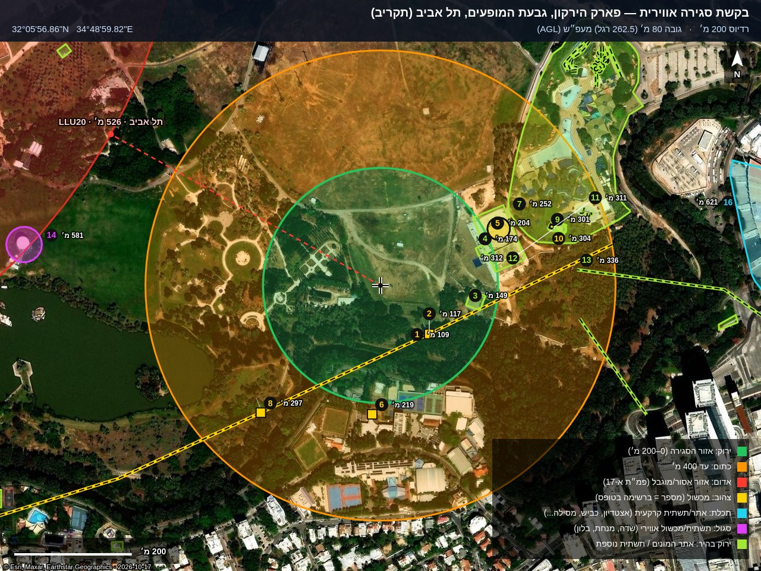
ירוק: אזור הסגירה (‪200‬ מ׳) · כתום: עד ‪400‬ מ׳ · אדום: אזור אסור/מוגבל (פמ״ת א-‪17) ·‬ צהוב: מכשול · תכלת: אתר/תשתית קרקעית · סגול: תשתית/מכשול אווירי · ירוק בהיר: אתר המונים/תשתית נוספת. המספרים תואמים לרשימה בשדה ‪8;‬ בתקריב מופיעים רק הפריטים שבתוך התצוגה, והשאר במבט הכללי.
הדמיה מצורפת לבקשה — מבט כללי (כל מה שמופיע בשדה ‪8)‬
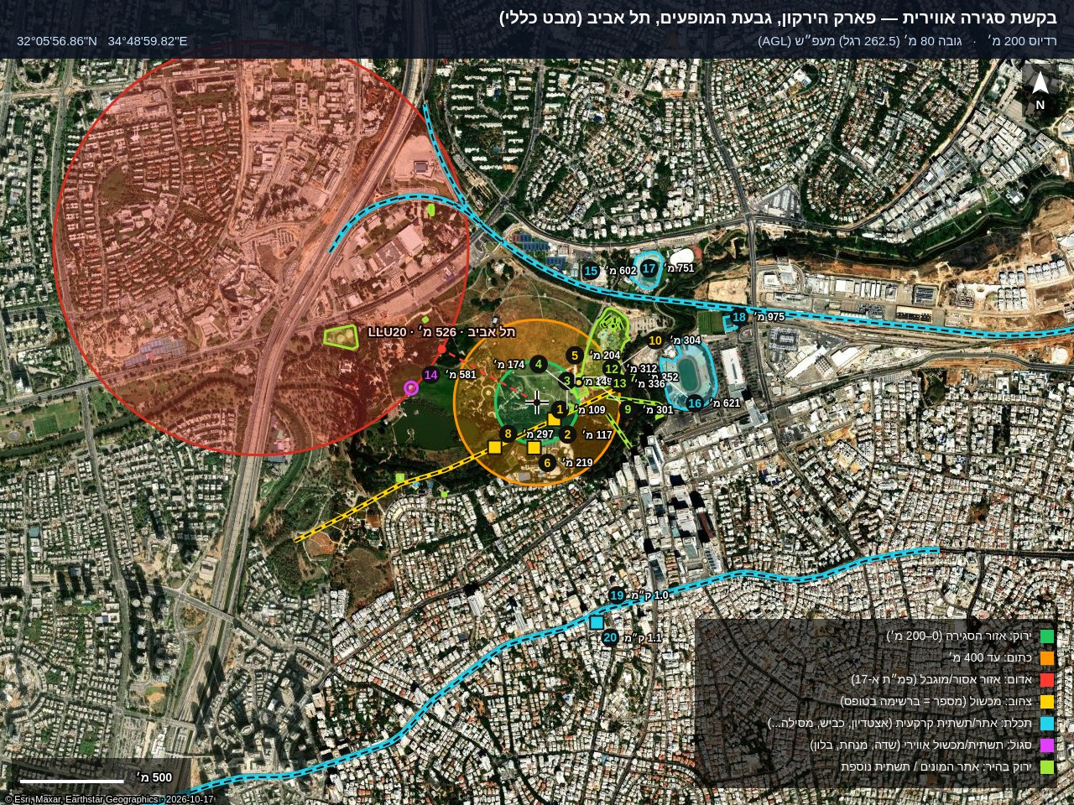
מכשולים, אתרים ותשתיות המסומנים במפה
# | מה | מרחק מהנקודה | איפה
‪1‬ | קו מתח עליון ‪161‬ ק״ו | ‪109‬ מ׳ | בתוך האזור
‪2‬ | עמוד חשמל ‪1491‬ | ‪117‬ מ׳ | בתוך האזור
‪3‬ | אזור תעשייה (×‪5,‬ הקרוב) | ‪149‬ מ׳ | בתוך האזור
‪4‬ | תחנת שאיבה (×‪2,‬ הקרוב) | ‪174‬ מ׳ | בתוך האזור
‪5‬ | מיכל אחסון | ‪204‬ מ׳ | בטבעת הכתומה
‪6‬ | מגדל תקשורת | ‪219‬ מ׳ | בטבעת הכתומה
‪7‬ | פארק מים ״מימדיון״ | ‪252‬ מ׳ | בטבעת הכתומה
‪8‬ | עמוד חשמל ‪1492‬ | ‪297‬ מ׳ | בטבעת הכתומה
‪9‬ | מתקן שעשועים ״סייד ווינדר״ | ‪301‬ מ׳ | בטבעת הכתומה
‪10‬ | מגדל תצפית | ‪304‬ מ׳ | בטבעת הכתומה
‪11‬ | מגלשת מים (×‪33,‬ הקרוב) | ‪311‬ מ׳ | בטבעת הכתומה
‪12‬ | מתקן שעשועים · גובה ‪11‬ מ׳ | ‪312‬ מ׳ | בטבעת הכתומה
‪13‬ | קו חשמל (מתח נמוך/בינוני) (×‪2,‬ הקרוב) | ‪336‬ מ׳ | בטבעת הכתומה
‪14‬ | בלון (אטרקציית בלון / בלון מעוגן) ״כדור פורח תל אביב״ | ‪581‬ מ׳ | בקרבת האזור
‪15‬ | מסילת ברזל | ‪602‬ מ׳ | בקרבת האזור
‪16‬ | אצטדיון ״אצטדיון רמת גן״ | ‪621‬ מ׳ | בקרבת האזור
‪17‬ | אצטדיון ״אצטדיון האתלטיקה הדר יוסף״ | ‪751‬ מ׳ | בקרבת האזור
‪18‬ | מטווח ירי ״מטווח רמת גן״ | ‪975‬ מ׳ | בקרבת האזור
‪19‬ | מסילת ברזל ״הקו האדום״ | ‪1.0‬ ק״מ | בקרבת האזור
‪20‬ | משטרה ״משטרת רמת גן״ | ‪1.1‬ ק״מ | בקרבת האזור
תצ״א (צילום אוויר) של האזור — ללא סימון
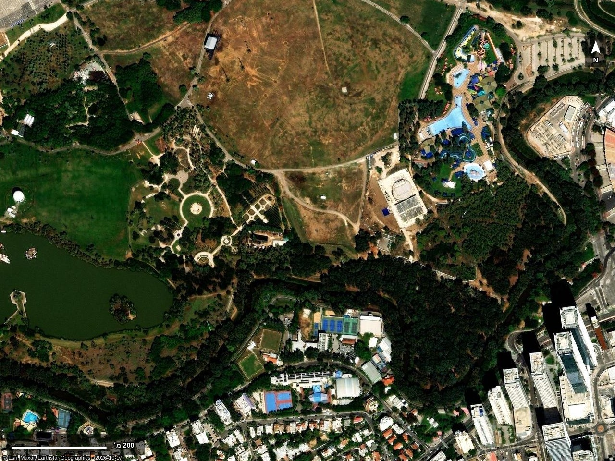
דף בדיקות — לא חלק מהטופס הרשמי
‪32°05'56.86"N 34°48'59.82"E ·‬ ירוק: ‪200‬ מ׳ · כתום: עד ‪400‬ מ׳ · גובה ‪80‬ מ׳ (‪262.5‬ רגל)
הבדיקות שבוצעו
בדיקה | מקור | תוצאה
אזורים אסורים, מוגבלים ומסוכנים (‪LLP, LLR, LLD, LLU)‬ ובלונים מעוגנים | פמ"ת פנים ארצי א-‪17 ·‬ עדכון ‪1/26 · 06‬ אוג' ‪2026‬ | בתוך הסגירה (‪200‬ מ׳): אין. בקרבת הסגירה (עד ‪1.2‬ ק״מ מהנקודה): ‪LLU20‬ ״תל אביב״ (אזור אסור לטיסת כטב״ם וטיסן (‪LLU);‬ מהקרקע (‪GND)‬ ועד ‪1,000‬ רגל מעל פני הקרקע) — ‪526‬ מ׳ מהנקודה · לפי הפמ"ת (סעיף ‪1‬א): אזורים אסורים לטיסה (‪LLU)‬ לכטב"ם וטיסן שמשקל ההמראה המרבי שלהם (‪MTOW)‬ נמוך מ-‪25‬ ק"ג, המוטס בקשר-עין (‪VLOS)‬ ולתעופה ספורטיבית ומסוקים הטסים מחוץ לנתיבי הטיסה המפורסמים. האזורים אסורים לטיסה ברדיוס ‪500‬ מטר ובגובה ‪1,000‬ רגל מעל פני השטח, למעט אם צוין אחרת. בנוסף, בכל מקום שתשתית הנתיבים המפורסמת נמצאת בסתירה לסגירה זו – תשתית הנתיבים גוברת. אזורים ‪LLU59-LLU72‬ הינם בגובה מירבי ‪300‬ רגל מעפ"ש..
שמורות טבע וגנים לאומיים | פמ"ת פנים ארצי א-‪17‬ נספח ה' · עדכון ‪1/26;‬ גבולות: רשות הטבע והגנים (קובץ מ-‪11/01/2026)‬ | בתוך הסגירה: אין. בטווח ‪1.2‬ ק״מ: אין.
מנחתים חקלאיים | טבלת המנחתים החקלאיים בפמ״ת — כפי שסופקה על ידי הארגון (צילום מסך; הפרק ומספר העדכון אינם מצוינים בצילום) | אין בסביבה. הקרוב ביותר: נען (כימניר), ‪24.7‬ ק״מ.
סריקת סביבה: מכשולים, תשתיות קרקעיות, שדות תעופה ומנחתים | ‪OpenStreetMap,‬ נתונים מ-‪2026-10-17 05:50 UTC‬ | בתוך ‪200‬ מ׳: ‪1.‬ קו מתח עליון ‪161‬ ק״ו — ‪109‬ מ׳; ‪2.‬ עמוד חשמל ‪1491 — 117‬ מ׳; ‪3.‬ אזור תעשייה (×‪5,‬ הקרוב) — ‪149‬ מ׳; ‪4.‬ תחנת שאיבה (×‪2,‬ הקרוב) — ‪174‬ מ׳. בקרבת האזור (עד ‪400‬ מ׳): ‪5.‬ מיכל אחסון — ‪204‬ מ׳; ‪6.‬ מגדל תקשורת — ‪219‬ מ׳; ‪7.‬ פארק מים ״מימדיון״ — ‪252‬ מ׳; ‪8.‬ עמוד חשמל ‪1492 — 297‬ מ׳; ‪9.‬ מתקן שעשועים ״סייד ווינדר״ — ‪301‬ מ׳; ‪10.‬ מגדל תצפית — ‪304‬ מ׳; ‪11.‬ מגלשת מים (×‪33,‬ הקרוב) — ‪311‬ מ׳; ‪12.‬ מתקן שעשועים — ‪312‬ מ׳ · גובה ‪11‬ מ׳; ‪13.‬ קו חשמל (מתח נמוך/בינוני) (×‪2,‬ הקרוב) — ‪336‬ מ׳. אתרים ותשתיות נוספים (עד ‪1.2‬ ק״מ מהנקודה): ‪14.‬ בלון (אטרקציית בלון / בלון מעוגן) ״כדור פורח תל אביב״ — ‪581‬ מ׳; ‪15.‬ מסילת ברזל — ‪602‬ מ׳; ‪16.‬ אצטדיון ״אצטדיון רמת גן״ — ‪621‬ מ׳; ‪17.‬ אצטדיון ״אצטדיון האתלטיקה הדר יוסף״ — ‪751‬ מ׳; ‪18.‬ מטווח ירי ״מטווח רמת גן״ — ‪975‬ מ׳; ‪19.‬ מסילת ברזל ״הקו האדום״ — ‪1.0‬ ק״מ; ‪20.‬ משטרה ״משטרת רמת גן״ — ‪1.1‬ ק״מ.  בלון: בלון (אטרקציית בלון / בלון מעוגן) ״כדור פורח תל אביב״ — ‪581‬ מ׳. גובה העלאה, שעות הפעלה ואופן העיגון אינם מופיעים ב-‪OpenStreetMap —‬ יש לוודא מול מפעיל הבלון. (מכשולים — עד ‪400‬ מ׳ מהנקודה: מגדלים, תרנים, ארובות, עגורנים, קווי ועמודי חשמל, תחנות משנה, רכבלים, מבנים בגובה ‪20‬ מ׳ ומעלה או ‪6‬ קומות ומעלה. אתרים ותשתיות — עד ‪1.2‬ ק״מ: תשתיות שדה תעופה ומנחתים, אזורים צבאיים, כבישים מהירים/ראשיים, מסילות, בתי חולים, בתי סוהר, משטרה, אצטדיונים.)
שדות תעופה ומנחתים בסביבה (עד ‪15.0‬ ק״מ) | ‪OpenStreetMap‬ | שדות תעופה: שדה התעופה הרצליה (‪LLHZ) — 9.2‬ ק״מ; טיסנים ארסוף — ‪11.9‬ ק״מ; טיסנים אלישמע — ‪12.0‬ ק״מ. מנחתי מסוקים: ללא שם — ‪2.1‬ ק״מ; מנחת איכילוב — ‪3.3‬ ק״מ.
קרבה לגבול מדינה (פמ״ת א-‪17‬ סעיף ‪4)‬ | ‪OpenStreetMap‬ | אין גבול מצרים/סוריה/לבנון בטווח ‪7.0‬ ק״מ.
סגירות אוויריות בנוטמים (עד ‪10.0‬ ק״מ מקצה הסגירה) ומכשולים שפורסמו | נוטמים שנמשכו ‪2026-10-15 08:38 UTC‬ | ‪C0431/26‬ — ‪3.5‬ ק״מ מקצה הסגירה: הפעלת ‪UAS/UAV‬ או טיסנים בתוך ברדיוס ‪500‬ מטר שמרכזו בנ.צ. ‪32°04'18"N 34°47'10"E‬ מהקרקע ועד ‪300‬ רגל מעל פני הים אסור. ‪AIP‬ פנים-ארצי, ‪PART A-17, PAGE 5, PARA 1A.C.‬ ו- ‪NISPACH C.‬ ראו. (בתוקף ‪2026-02-11 11:25Z –‬ קבוע)  מכשולים שפורסמו בנוטם עד ‪1.0‬ ק״מ מקצה הסגירה: אין.  לא נכללו (אינם סגירה אווירית בטווח): תדרים/תקשורת: ‪5 ·‬ הפרעות ‪GNSS: 1 ·‬ נתיבים: ‪10 ·‬ רשימות נוטמים: ‪2 ·‬ נוטמים אחרים שאינם סגירת מרחב (שדות תעופה, מכשירי ניווט, שינויי נוהל וכד׳): ‪20 ·‬ סגירות/מכשולים רחוקים מהטווח: ‪35.‬
דוח כיסוי — מה נסרק
אזורי איסור/הגבלה/סכנה (א-‪17)‬ | ‪147‬ אזורים נבדקו. בתוך הסגירה: ‪0 ·‬ בקרבה (עד ‪1.0‬ ק״מ מקצה הסגירה): ‪1‬
שמורות טבע וגנים לאומיים (רט״ג) | ‪422‬ אתרים עם גבולות נבדקו (+ ‪122‬ ללא גבולות — נבדקו לפי שם מול ‪OpenStreetMap).‬ בתוך הסגירה: ‪0 ·‬ בקרבה: ‪0‬
מנחתים חקלאיים | ‪10‬ מנחתים נבדקו; הקרוב ביותר: נען, ‪24.7‬ ק״מ
נוטמים | ‪114‬ נוטמים בקובץ · ‪74‬ בתוקף בחלון הפעילות · ‪1‬ סגירות אוויריות בטווח ‪10.0‬ ק״מ · ‪0‬ מכשולים שפורסמו בטווח ‪1.0‬ ק״מ
‪OpenStreetMap —‬ סביבה | ‪241‬ אלמנטים הוחזרו מהשרת. חיפוש מכשולים (מגדלים, חשמל, מבנים גבוהים...) עד ‪400‬ מ׳ מהנקודה; חיפוש אתרים ותשתיות (אצטדיונים, כבישים, מסילות, מנחתים, בלונים, אתרי המונים...) עד ‪1.2‬ ק״מ
‪OpenStreetMap —‬ שדות תעופה | ‪15‬ שדות תעופה/מנחתים בטווח ‪15.0‬ ק״מ
גבולות מדינה (א-‪17‬ סעיף ‪4)‬ | אין גבול מצרים/סוריה/לבנון בטווח ‪7.0‬ ק״מ
פריטים שהוזנו ידנית | ‪0‬
מצאי לפי קבוצות (כל מה שנמצא בטווח החיפוש)
קבוצה | נמצאו | בתוך הסגירה | בטבעת הכתומה | בקרבה
מגדלים, תרנים, ארובות ועגורנים | ‪3‬ | ‪0‬ | ‪3‬ | ‪0‬
קווי חשמל ותחנות | ‪5‬ | ‪2‬ | ‪3‬ | ‪0‬
מבנים גבוהים | ‪0‬ | ‪0‬ | ‪0‬ | ‪0‬
רכבלים | ‪0‬ | ‪0‬ | ‪0‬ | ‪0‬
שדות תעופה, מנחתים ובלונים | ‪1‬ | ‪0‬ | ‪0‬ | ‪1‬
אצטדיונים, מטווחים ואתרי המונים | ‪77‬ | ‪0‬ | ‪36‬ | ‪41‬
אזורים צבאיים | ‪0‬ | ‪0‬ | ‪0‬ | ‪0‬
כבישים ומסילות | ‪100‬ | ‪0‬ | ‪0‬ | ‪100‬
מוסדות (בתי חולים, סוהר, משטרה, כיבוי) | ‪1‬ | ‪0‬ | ‪0‬ | ‪1‬
תעשייה ותשתיות | ‪11‬ | ‪7‬ | ‪0‬ | ‪4‬
פריטים נוספים שנמצאו בקרבה ואינם בטופס
מתקן שעשועים ״מגלשת סללום״ — ‪495‬ מ׳; כביש ראשי ״מבצע קדש״ (×‪36,‬ הקרוב) — ‪513‬ מ׳; גשר — ‪516‬ מ׳; תיאטרון/אמפיתיאטרון ״זאפה בפארק - גני יהושע״ — ‪517‬ מ׳; מתקן שעשועים ״מגלשת מטאור״ — ‪538‬ מ׳; אזור תעשייה ״אזור התעשייה בני ברק״ — ‪549‬ מ׳; מזח — ‪582‬ מ׳; אטרקציה ״ספריית שביל ישראל״ — ‪613‬ מ׳; תיאטרון/אמפיתיאטרון ״אמפי וואהל״ — ‪774‬ מ׳; אולם אירועים ״אולמי מודיעין+״ — ‪779‬ מ׳; פארק שעשועים ״לונה פארק״ — ‪827‬ מ׳; אטרקציה ״סינמה לונה״ — ‪833‬ מ׳; גלגל ענק — ‪843‬ מ׳; אולם אירועים ״רוקח״ — ‪853‬ מ׳; רכבת הרים — ‪855‬ מ׳; מתקן שעשועים ״מונו רייל״ — ‪878‬ מ׳; רכבת הרים ״אנקונדה״ — ‪880‬ מ׳; מתקן שעשועים ״טופ ספין״ — ‪883‬ מ׳; מרכז כנסים/תערוכות ״אקספו תל אביב״ — ‪887‬ מ׳; מתקן שעשועים ״מגדלי הכוח״ — ‪893‬ מ׳; מתקן שעשועים ״האופנועים המעופפים״ — ‪896‬ מ׳; קרוסלה ״קרוסלת ברבורים״ — ‪899‬ מ׳; קרוסלה ״קרוסלת מטוסים״ — ‪901‬ מ׳; קרוסלה ״קרוסלת מיני סירות״ — ‪908‬ מ׳; מתקן שעשועים ״השטיח המעופף״ — ‪909‬ מ׳; רכבת הרים ״קרייזי טוויסטר״ — ‪909‬ מ׳; קרוסלה ״קרוסלת סוסים״ — ‪920‬ מ׳; מתקן שעשועים ״בית הספר לנהיגה״ — ‪926‬ מ׳; קרוסלה ״קרוסלת פילים״ — ‪926‬ מ׳; אצטדיון ״ולודרום״ — ‪928‬ מ׳; קרוסלה — ‪932‬ מ׳; מתקן שעשועים ״המלך״ — ‪938‬ מ׳; מתקן שעשועים ״קרוסלת ראלי ספארי״ — ‪945‬ מ׳; מתקן שעשועים ״סחרחרת טא גא דה״ — ‪950‬ מ׳; תיאטרון/אמפיתיאטרון — ‪966‬ מ׳; מתקן שעשועים ״ברייקדאנסר״ — ‪993‬ מ׳; מתקן שעשועים ״עולם הקטנטנים״ — ‪1.0‬ ק״מ; גשר ״גשר סמי״ — ‪1.0‬ ק״מ; אטרקציה ״ראש ציפור״ — ‪1.0‬ ק״מ; כביש ראשי ״זאב ז'בוטינסקי״ (×‪24,‬ הקרוב) — ‪1.0‬ ק״מ; אטרקציה ״גבעת נפוליאון (תל גריסה)״ — ‪1.0‬ ק״מ; מסילת ברזל ״בן גוריון״ (×‪2,‬ הקרוב) — ‪1.1‬ ק״מ; אולם אירועים ״אולמי קינג דיויד״ — ‪1.2‬ ק״מ; אולם אירועים ״אולמי קינג דוד״ — ‪1.2‬ ק״מ; אצטדיון ״היכל קבוצת שלמה״ — ‪1.2‬ ק״מ.
יום ולילה בחלון הפעילות
תאריך | זריחה | שקיעה | שעות יום בחלון | שעות לילה בחלון
יום שלישי ‪20.10.2026‬ | ‪06:48‬ | ‪18:02‬ | ‪1:03‬ | ‪1:57‬
יום רביעי ‪21.10.2026‬ | ‪06:48‬ | ‪18:01‬ | ‪1:02‬ | ‪1:58‬
יום חמישי ‪22.10.2026‬ | ‪06:49‬ | ‪18:00‬ | ‪1:01‬ | ‪1:59‬
יום שישי ‪23.10.2026‬ | ‪06:50‬ | ‪17:59‬ | ‪1:00‬ | ‪2:00‬
הגשה
ימי עבודה (א׳–ה׳, בלי חגים) מיום ההגשה (‪17.10.2026)‬ ועד תחילת הפעילות: ‪2‬. הנוהל (א-‪11‬ סעיף ‪6.‬ב) דורש לפחות ‪7.‬ בנוסף יש להגיש את תוכנית הטיסה שוב למודיעין טיס ביום שלפני הטיסה: ‪fpl@iaa.gov.il‬ (א-‪11‬ סעיף ‪3.‬ד.‪4).‬
מגבלות המקורות
• מקור האיסורים: פמ"ת פנים ארצי א-‪17 ·‬ עדכון ‪1/26 · 06‬ אוג' ‪2026. 16‬ שטחי אש מופיעים בפמ״ת ללא קואורדינטות (הן בפרק ‪ENR 5.1‬ של ה-‪AIP);‬ הם נבדקו מול הנוטמים וסימוני אזור צבאי/מטווח ב-‪OpenStreetMap‬ בלבד.
• אתרי טבע בנספח ה׳ שאין להם גבולות בקובץ: ‪122 —‬ נבדקו לפי שם מול ‪OpenStreetMap.‬
• ‪OpenStreetMap‬ הוא מאגר ציבורי שנבנה על ידי מתנדבים: ייתכנו מכשולים שלא סומנו, וגבהים שלא צוינו. סקר האתר של המטיס נשאר בתוקף.
• גבולות מרחב מבוקר (‪CTR/ATZ)‬ אינם בנתונים; מוצג המרחק לשדה התעופה הקרוב ביותר.
• הנוטמים נבדקים לפי המיקום והתאריכים בטקסט הנוטם (שורת ‪E‬ או שורת ‪Q).‬ נוטם בלי מיקום מוצג לקריאה.
אישור סקירה אנושית
המבקש אישר ב-‪17.10.2026, 8:52:15‬ שעבר על התצ״א, על רשימת המצאי ועל המפה, ושאין מכשול או תשתית נוספת שלא הופיעה בטופס (או שהוסיף אותה ידנית).
מקורות: פמ"ת פנים ארצי א-‪17 ·‬ עדכון ‪1/26 · 06‬ אוג' ‪2026 ·‬ פמ״ת א-‪11‬ עדכון ‪1/26 · OpenStreetMap ·‬ נוטמים · הופק ‪17.10.2026, 8:52:15‬

